植物成長偵測

* 主要方向：

利用溫度、濕度及光線檢測，將當天植物的專業數據傳進數據庫(或是用網路傳送到APP)，透過手機APP去關注植物的生長狀況

* 功能：

1.設置警告範圍，不達標會警告

2.APP裡會統計植物過往數據，方便使用者查看。

…

* 硬體需求：（附上蝦皮參考價格不含運）

**溫濕度感測器-DHT11 ($30-50)**

[【環島科技】Arduino 溫溼度模組 YS-31 數位 溫濕度感測器 DHT11 溫溼度偵測 | 蝦皮購物 (shopee.tw)](https://shopee.tw/%E3%80%90%E7%92%B0%E5%B3%B6%E7%A7%91%E6%8A%80%E3%80%91Arduino-%E6%BA%AB%E6%BA%BC%E5%BA%A6%E6%A8%A1%E7%B5%84-YS-31-%E6%95%B8%E4%BD%8D-%E6%BA%AB%E6%BF%95%E5%BA%A6%E6%84%9F%E6%B8%AC%E5%99%A8-DHT11-%E6%BA%AB%E6%BA%BC%E5%BA%A6%E5%81%B5%E6%B8%AC-i.280233910.3945573369?sp_atk=6bc7c54b-9ce8-4241-994e-e378ff45d9c4&xptdk=6bc7c54b-9ce8-4241-994e-e378ff45d9c4)

**PVC細管子塑料純黑色小管子（$20-100）**

[PVC細管子塑料純黑色小管子硬管圓管細硬管小水管小口徑空心線管 | 蝦皮購物 (shopee.tw)](https://shopee.tw/PVC%E7%B4%B0%E7%AE%A1%E5%AD%90%E5%A1%91%E6%96%99%E7%B4%94%E9%BB%91%E8%89%B2%E5%B0%8F%E7%AE%A1%E5%AD%90%E7%A1%AC%E7%AE%A1%E5%9C%93%E7%AE%A1%E7%B4%B0%E7%A1%AC%E7%AE%A1%E5%B0%8F%E6%B0%B4%E7%AE%A1%E5%B0%8F%E5%8F%A3%E5%BE%91%E7%A9%BA%E5%BF%83%E7%B7%9A%E7%AE%A1-i.564175235.21481277289)

**Tp-link AC600 ($299)**

**YL-69 DC3.3~5V 土壤溼度感應器模組*2組($20-31/個)**

[YL-69 DC3.3~5V 土壤濕度感應器模組 | 廣華電子 (cpu.com.tw)](https://shop.cpu.com.tw/product/45415/info/)

**Logitech C260 HD WEBCAM：($759)**

**水泵裝置*2：($26*2)**

[【造物人】《可統編》USB直流抽水馬達 DC3∼5V 微型水泵 靜音潛水泵 抽水機 自動澆水 抽水馬達 水泵 水族 (shopee.tw)](https://shopee.tw/【造物人】《可統編》USB直流抽水馬達-DC3∼5V-微型水泵-靜音潛水泵-抽水機-自動澆水-抽水馬達-水泵-水族-i.899779.8329507655?sp_atk=5a658b64-5b18-4ab2-843f-570434b31a16&xptdk=5a658b64-5b18-4ab2-843f-570434b31a16)

**杜邦線*n (約$30)**

**用於澆水植物的迷你滴頭**

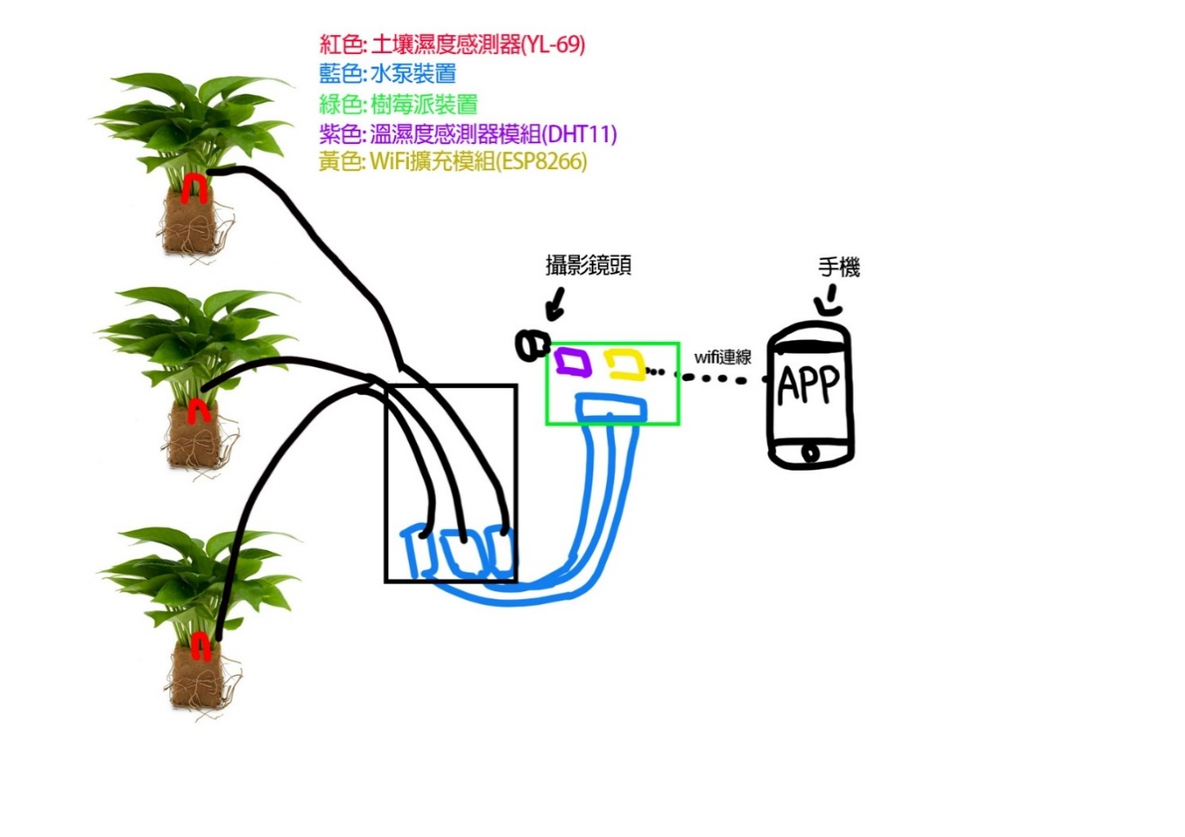

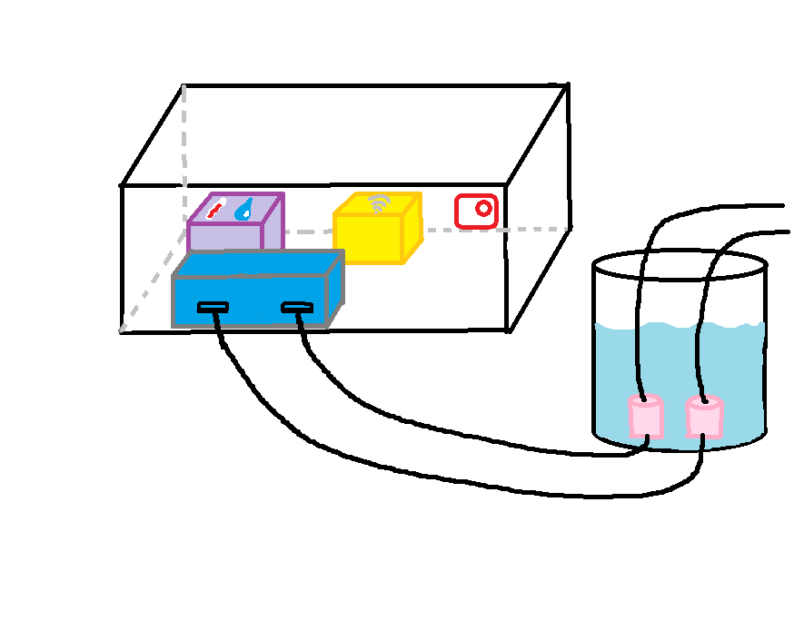

**圖1—— 實作概念圖**

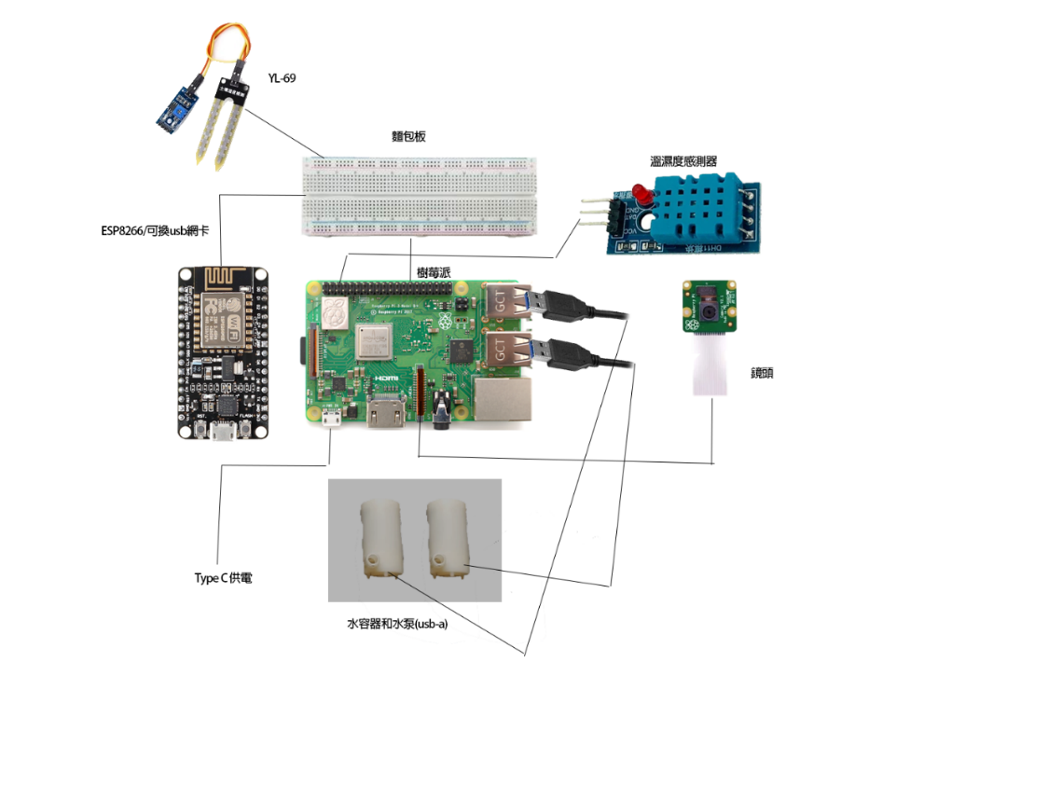

* 可進行實驗之植物：

根據日照需求、濕度需求、澆水頻率、美觀程度和淨化空氣效果

**圖2—— 硬體需求圖**



**圖3—— APP雛形圖**

|  |  |  |  |  |  |
| --- | --- | --- | --- | --- | --- |
|  | 濕度需求較低  澆水頻率低 | | 濕度需求中等  澆水頻率中 | | 濕度需求高  澆水頻率高 |
| 高日照需求 | 蘆薈 | 玉露 | 虎尾蘭 | 長壽花 | 橡皮樹 |
|  |  |  |  |  |
| 中日照需求 | 龜背竹 | 龍血樹 | 吊蘭 | 天堂鳥 | 蕨類植物 |
|  |  |  |  |  |
| 低日照需求 | 金錢樹 | 鐵線蕨 | 鴨掌木 | 豆瓣綠 | 波士頓腎蕨 |
|  |  |  |  |  |

**測試使用植物:**

**虎尾蘭:**

**水份**

虎尾蘭不需要過多的水份。他們的根系比較短，很忌諱過度的澆水。最好是等到土壤表面兩個指節的深度乾燥後再一次澆透，並確定將外盆或積水盤裡多餘的水份倒掉。若是一開始不確定該澆多少水的話建議寧願讓土偏乾也不要過濕。

**濕度**

虎尾蘭對濕度沒有特別的要求，一般室內的濕度就可以。

**溫度**

一般的室溫就很合適，虎尾蘭喜歡生活在溫暖的環境裡。

--------------------------------------------------------------------------------------------------------------

**金錢樹:**

**水份**

美鐵芋不需要過多的水份，他們在地下有塊莖可以儲藏水份所以不需要太頻繁的澆水。最好是等到土壤表面兩個指節的深度乾燥後再一次澆透，並確定將外盆或積水盤裡多餘的水份倒掉。若是一開始不確定該澆多少水的話建議寧願讓土偏乾也不要過濕 (據說美鐵芋可以好幾個月都不澆水也沒關係)，當他們的葉面開始變黃有可能就是水份太多了。

**濕度**

美鐵芋不需要特別高的濕度，一般室內的濕度就很適合他們生長。

**溫度**

最適合美鐵芋的溫度在 22 – 30°C 之間。他們喜歡比較溫暖的環境，盡量不要讓溫度低於 15°C 以免造成寒害。

**實作流程：**

1. **硬體設置**：
   * 將樹莓派接上ESP8266 WiFi擴充模組，並進行網路連接設置。
   * 接上 DHT11 溫濕度感測器、YL-69 土壤溼度感應器到樹莓派，把探頭插在土壤裡，並確認各模組正常運作。
   * 鏡頭安裝在適當的位置，準備拍攝植物的成長情況。
   * 安裝水泵裝置，PVC 管連接到水泵並接上迷你滴頭，用來進行灌溉。
2. **軟體設計**：
   * **程式開發**：
     + 寫一個 Python 程式，從感應器讀取溫濕度與土壤濕度數據，並判斷土壤是否需要澆水。
     + 如果土壤濕度/ 環境溫度低於設定值，透過 WiFi 向 app 發送通知。
     + 若選擇自動澆水模式，則啟動水泵進行澆水。
   * **影像處理**：
     + 編寫程式用來定時拍攝植物，保存成長照片，以便進行後續分析。
3. **app 開發**：
   * 設計簡單的手機 app 接收樹莓派傳送的數據，顯示當前溫濕度、土壤濕度。
   * 可以設定濕度的臨界值，當濕度低於此範圍時，app 發出警告通知。
   * 提供手動控制澆水按鈕，以及自動澆水功能的開關選項。
   * 連接鏡頭以觀察植物的成長
   * 若自動澆水系統有異常，使用者會接收到故障通知。(當系統啟動自動澆水後，持續監控土壤濕度。如果在一段時間內濕度沒有上升，則可能是水泵沒有正常工作、水管堵塞或滴頭問題。此時發送故障通知。)
4. **自動灌溉測試**：
   * 模擬土壤濕度變化，測試程式是否能準確偵測並觸發通知。
   * 測試水泵裝置的手動和自動澆水功能，調整澆水量和滴頭的流量。

**使用者操作流程：**

1. **初始設置**：
   * 使用者打開 app，連接樹莓派的 WiFi 模組。
   * 設定土壤濕度的臨界值（例如：30%），並選擇手動或自動澆水模式。
2. **日常操作**：
   * 使用者可以透過 app 查看實時的溫濕度和土壤濕度。
   * 當土壤濕度不足時，app 會通知使用者，使用者可以選擇手動澆水或讓系統自動澆水。
   * 自動模式下，系統會在濕度低於設定值時，自動啟動水泵進行滴灌。
   * 使用者可以定期查看植物的成長照片，以了解植物的健康狀況。

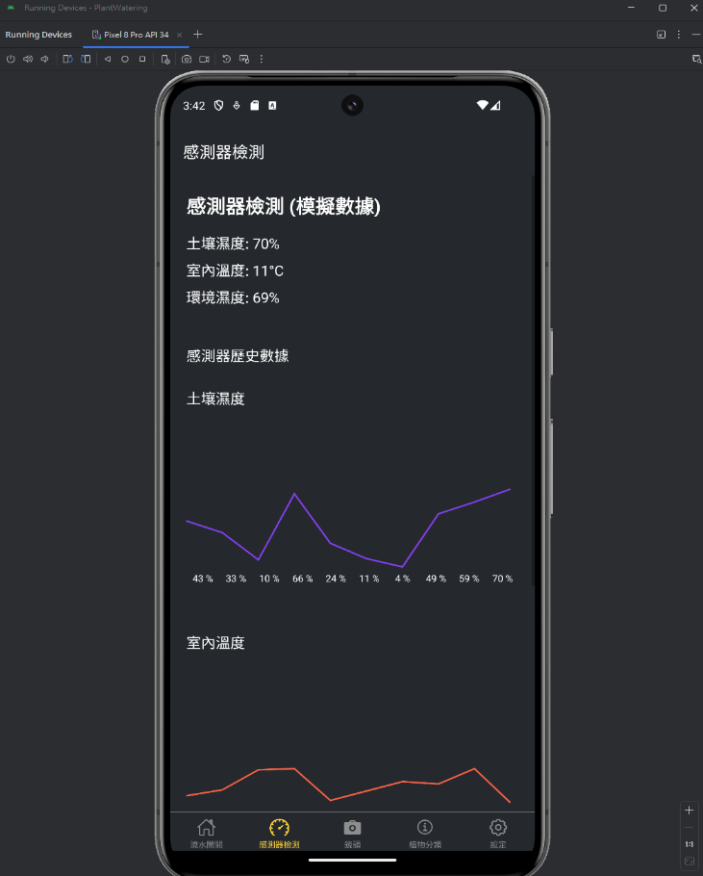

**圖4—— APP感測器檢測界面雛形**

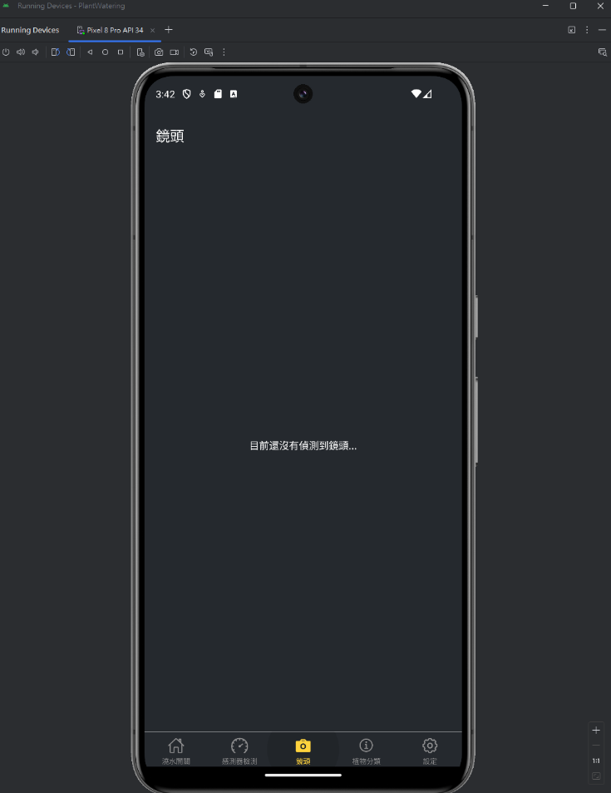

**圖5—— APP鏡頭界面雛形**

**圖6—— APP植物分類界面雛形**

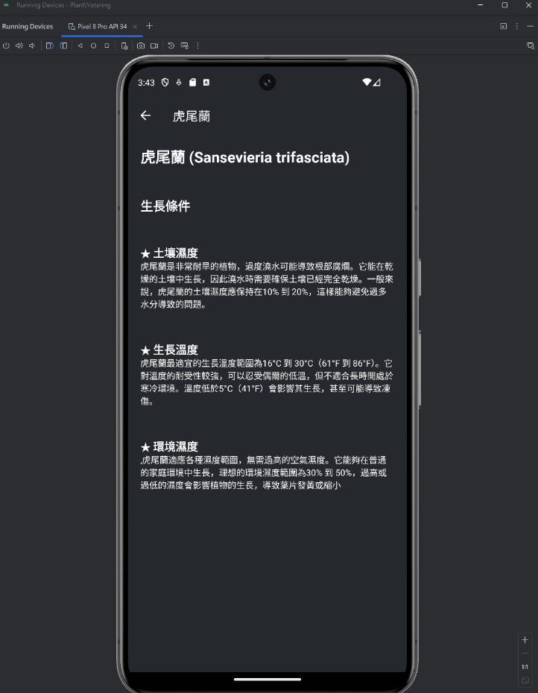

**圖7—— APP植物分類——虎尾蘭界面雛形**

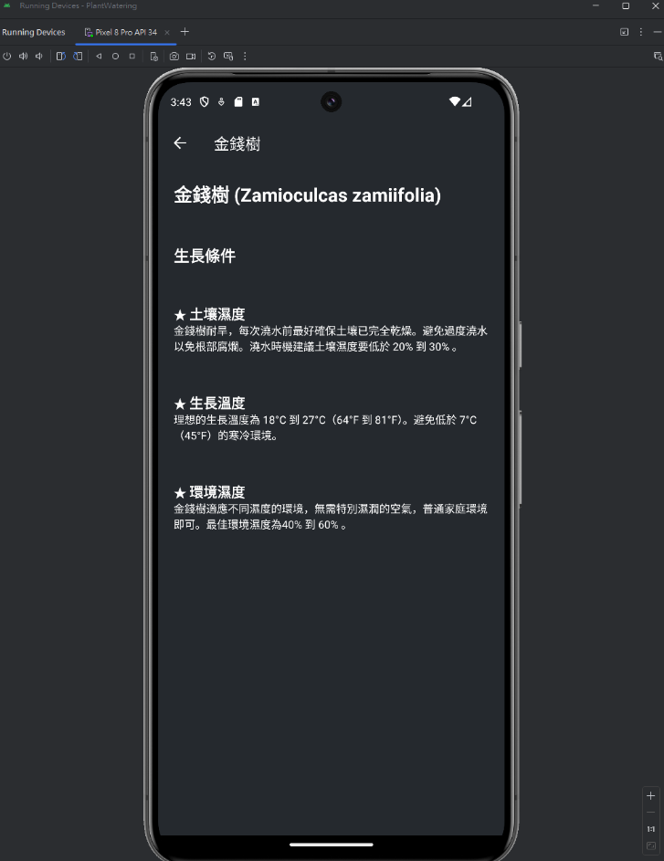

**圖8—— APP植物分類——金錢樹界面雛形**

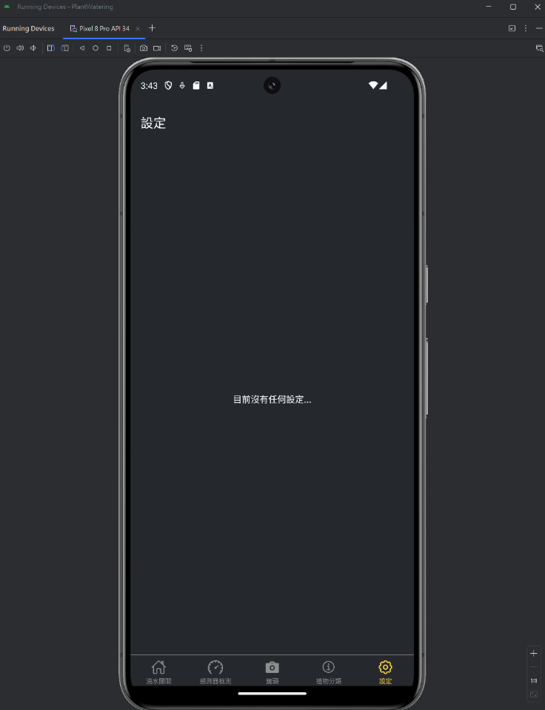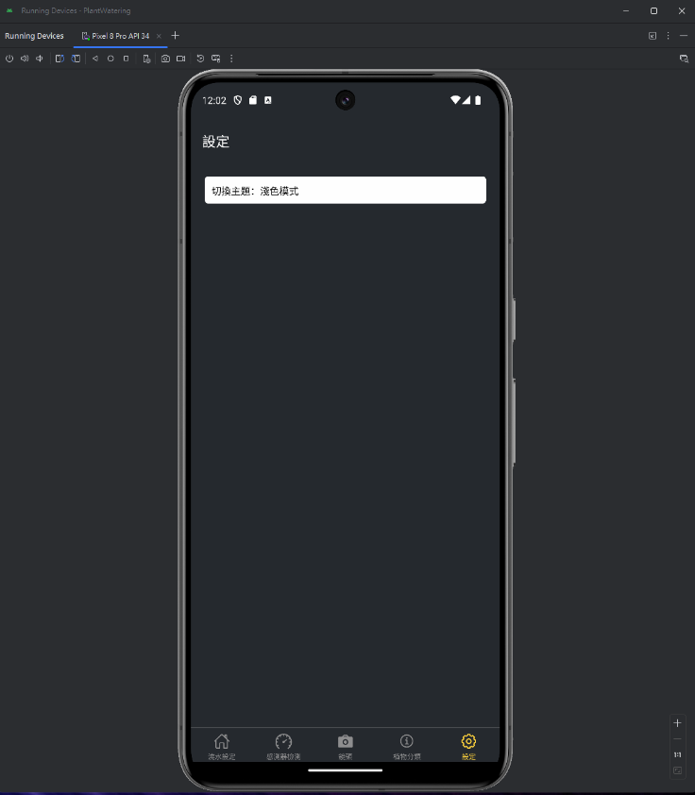

**(已更新)圖9-1 9-2—— APP設定界面雛形**

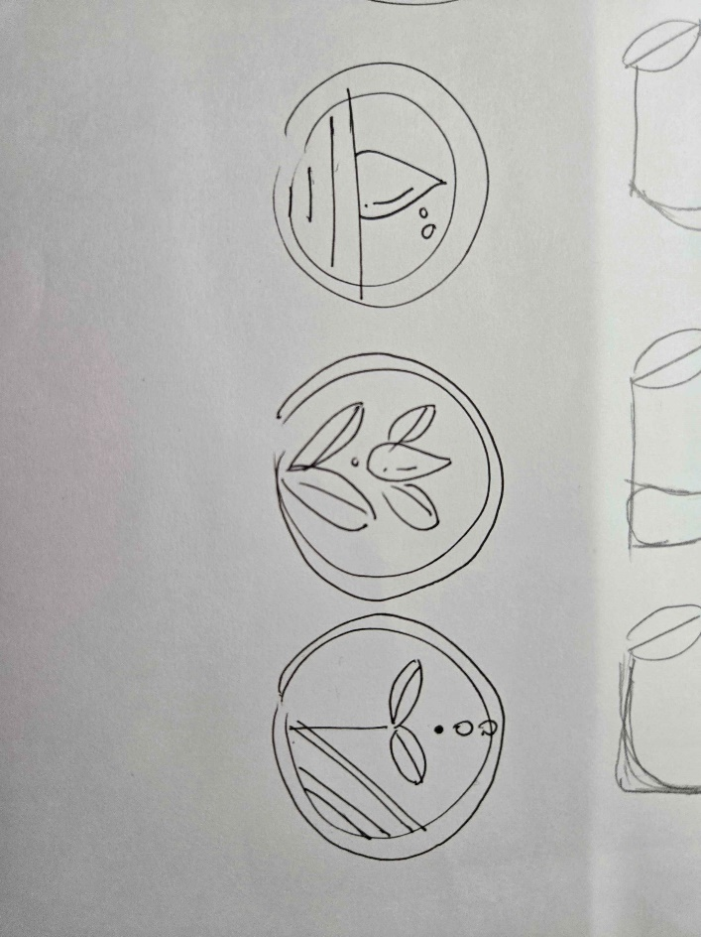

**圖10—— APP icon雛形**

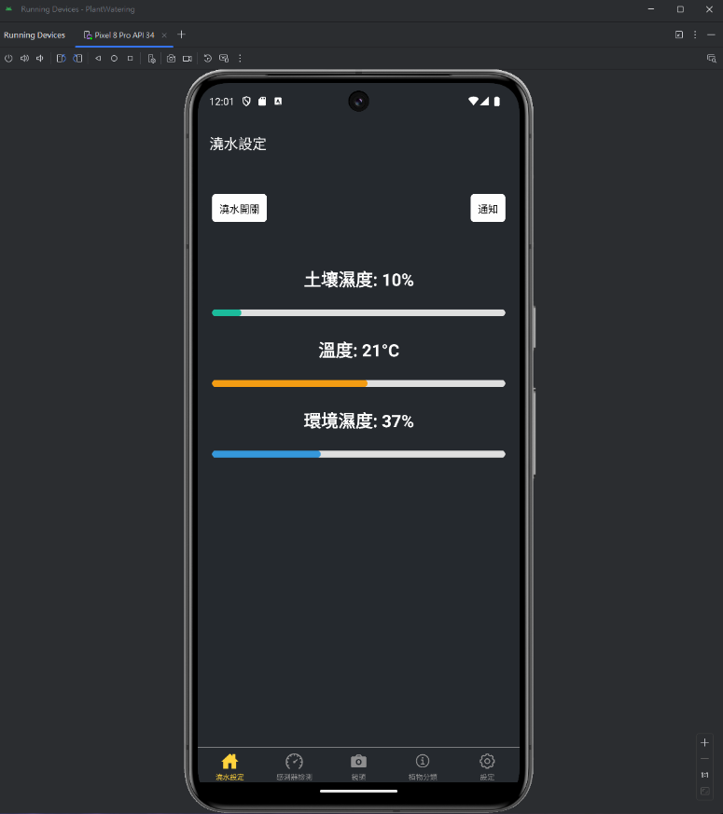

**(新)圖11——澆水設定頁面圖**

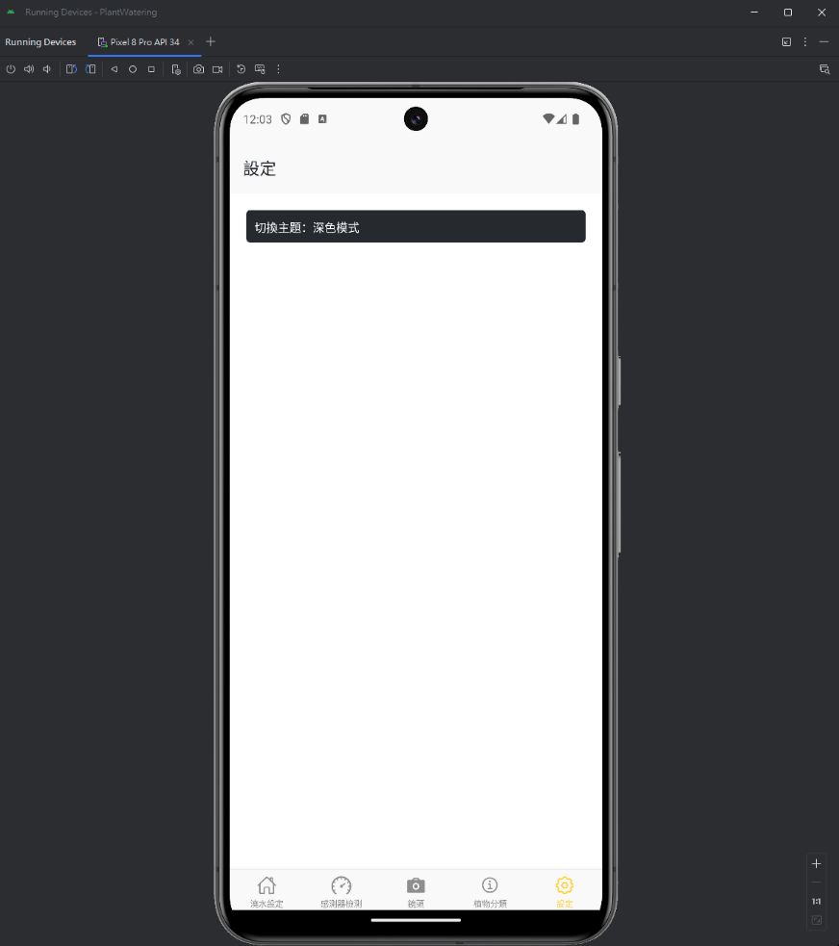

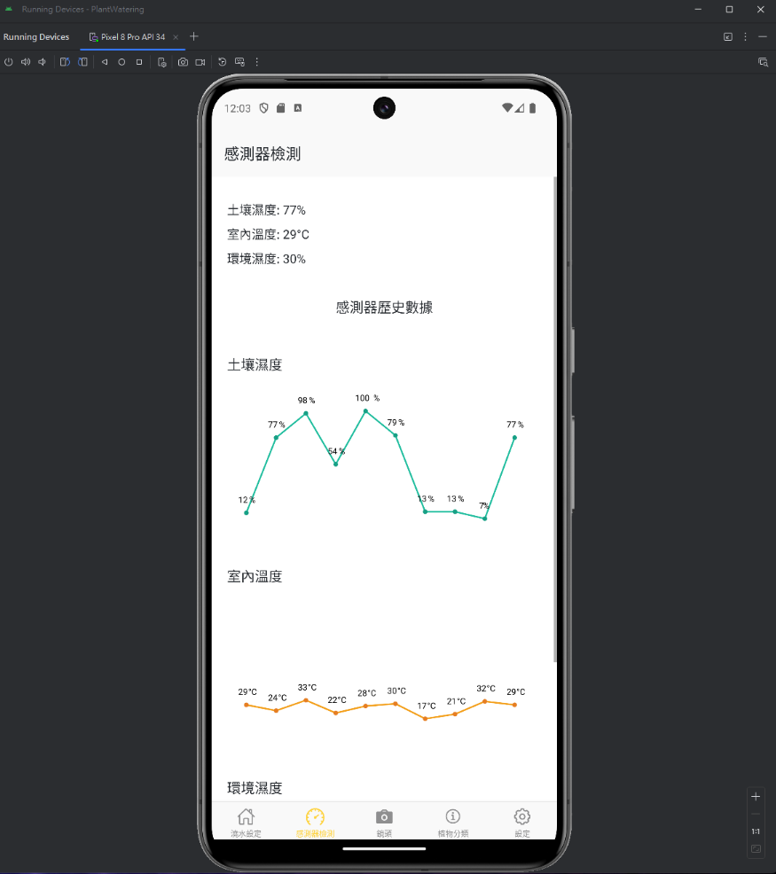

**(新)圖12-1 12-2淺色模式範例圖**



**(新)圖13 APP icon設計進度圖**